建筑节能设计报告书
公共建筑 甲类
天津厂房改造
设计编号：



工程地点 | ： | 天津-天津
建设单位 | ：
设计单位 | ：
设计人 | ：
校对人 | ：
审定人 | ：
报告日期 | : | 2025年12月25日

采用软件 | : 节能设计BECS2025 | 
软件版本 | : 20250505(PLUS)
正版授权码 | : T15285012481
研发单位 | : 北京绿建软件股份有限公司

目 录

1 建筑概况 3
2 设计依据 3
3 建筑大样 3
4 规定性指标检查 11
4.1 工程材料 11
4.2 围护结构做法简要说明 12
4.3 体形系数 12
4.4 窗墙比 13
4.5 天窗 14
4.6 屋顶 15
4.7 外墙 16
4.8 挑空楼板 21
4.9 地下车库与供暖房间之间的楼板 21
4.10 非供暖楼梯间与供暖房间隔墙 21
4.11 外窗 22
4.12 周边地面 28
4.13 采暖地下室外墙 28
4.14 变形缝 28
4.15 可开启窗扇 28
4.16 非中空窗面积比 29
4.17 规定性指标检查结论 29

建筑概况
工程名称 | 天津厂房改造
工程地点 | 天津-天津
气候分区 | 寒冷B区
计算建筑面积 | 地上5825㎡ 地下0㎡
建筑层数 | 地上3 地下0
建筑高度 | 16.0m
计算建筑体积 | 24469.75
计算建筑外表面积 | 6698.82
北向角度 | 90
结构类型
外墙太阳辐射吸收系数 | 0.70
屋顶太阳辐射吸收系数 | 0.69

设计依据
1. 《建筑节能与可再生能源利用通用规范》GB55015-2021
2. 《公共建筑节能设计标准》GB50189-2015
3. 《民用建筑热工设计规范》GB50176-2016
4. 《建筑幕墙、门窗通用技术条件》GB/T31433-2015

建筑大样
立面图例
1层平面
2层平面
3层平面
4层平面
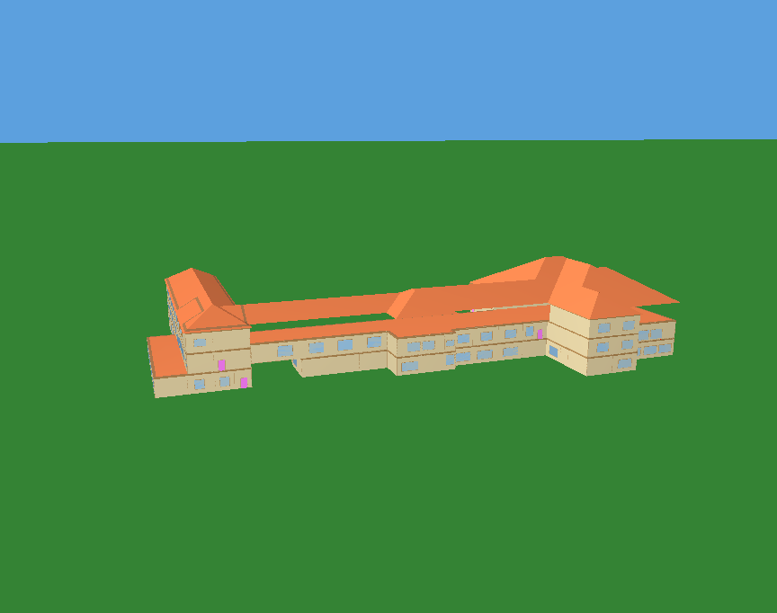
西南轴侧图
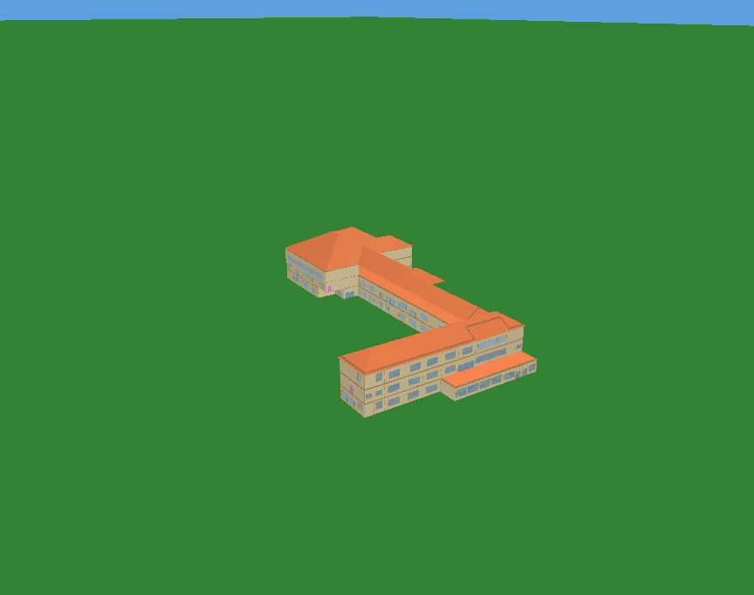
东北轴侧图
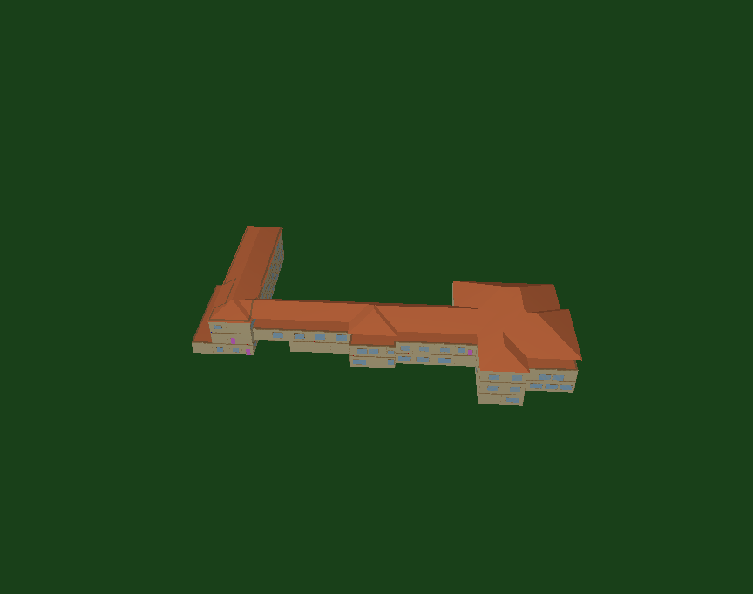
前视图
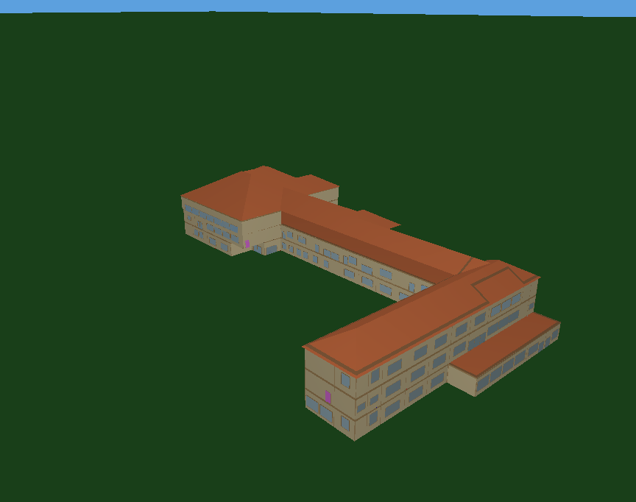
后视图

规定性指标检查

工程材料
材料名称 | 导热系数  λ | 蓄热系数  S | 密度  ρ | 比热容  Cp | 蒸汽渗透  系数u | 数据来源
材料名称 | W/(m.K) | W/(㎡.K) | kg/m³ | J/(kg.K) | g/(m.h.kPa) | 数据来源
水泥砂浆 | 0.930 | 11.370 | 1800.0 | 1050.0 | 0.0210
石灰砂浆 | 0.810 | 10.070 | 1600.0 | 1050.0 | 0.0443
钢筋混凝土 | 1.740 | 17.200 | 2500.0 | 920.0 | 0.0158
挤塑聚苯板(ρ=25-32) | 0.030 | 0.320 | 28.5 | 1647.0 | 0.0162
加气混凝土、泡沫混凝土(ρ=700) | 0.180 | 3.100 | 700.0 | 1050.0 | 0.0998
混凝土多孔砖(190六孔砖） | 0.750 | 7.490 | 1450.0 | 709.4 | 0.0010
聚苯颗粒保温砂浆 | 0.060 | 1.020 | 250.0 | 1200.0 | 0.0230
岩棉板(ρ=60-160) | 0.041 | 0.615 | 110.0 | 1220.0 | 0.4880
轻骨料混凝土(找坡层) | 0.300 | 5.000 | 1050.0 | 1091.3 | 0.0140

围护结构做法简要说明
1. 屋顶：屋顶构造一 (K=0.232,D=4.299)：（由上到下）
水泥砂浆 20mm＋挤塑聚苯板(ρ=25-32) 100mm＋轻骨料混凝土(找坡层) 30mm＋加气混凝土、泡沫混凝土(ρ=700) 130mm＋石灰砂浆 20mm
2. 屋顶防火隔离带：屋顶防火隔离带构造一 (K=1.638,D=3.055)：（由上到下）
水泥砂浆 20mm＋聚苯颗粒保温砂浆 20mm＋水泥砂浆 20mm＋钢筋混凝土 200mm＋石灰砂浆 20mm
3. 外墙（填充墙）：外墙构造一 (K=0.275,D=3.339)：（由外到内）
水泥砂浆 20mm＋挤塑聚苯板(ρ=25-32) 100mm＋钢筋混凝土 180mm＋石灰砂浆 20mm
4. 外墙防火隔离带：外墙防火隔离带构造一 (K=1.638,D=3.055)：
水泥砂浆 20mm＋聚苯颗粒保温砂浆 20mm＋水泥砂浆 20mm＋钢筋混凝土 200mm＋石灰砂浆 20mm
5. 热桥柱：热桥柱构造一 (K=0.378,D=3.217)：（由外到内）
水泥砂浆 20mm＋挤塑聚苯板(ρ=25-32) 70mm＋钢筋混凝土 200mm＋石灰砂浆 20mm
6. 挑空楼板：挑空楼板构造一 (K=0.373,D=2.335)：（由上到下）
水泥砂浆 20mm＋挤塑聚苯板(ρ=25-32) 80mm＋钢筋混凝土 100mm＋石灰砂浆 20mm
7. 非供暖楼梯间与供暖房间隔墙：控温与非控温隔墙构造一 (K=0.757,D=3.765)：
水泥砂浆 20mm＋加气混凝土、泡沫混凝土(ρ=700) 190mm＋石灰砂浆 20mm
8. 外窗构造：80系列铝合金平开窗：5单银Low-E+12Ar+5+12Ar+5单银Low-E (K=1.100)：
传热系数1.100W/㎡.K，窗太阳得热系数0.360
9. 周边地面：周边地面构造一 (K=0.587,D=1.766)：
水泥砂浆 20mm＋挤塑聚苯板(ρ=25-32) 50mm＋钢筋混凝土 100mm

体形系数

体形系数
外表面积(㎡) | 6698.82
建筑体积(m3) | 24469.75
体形系数 | 0.27
标准依据 | 《建筑节能与可再生能源利用通用规范》GB55015-2021第3.1.3条
标准要求 | 应满足表3.1.3的规定(s≤0.40)
结论 | 满足

楼层信息表
楼层 | 层高(m) | 建筑面积(㎡) | 外表面积(㎡) | 计算体积(m3)
1 | 4.000 | 2608.13 | 1586.64 | 10432.52
2 | 4.000 | 2516.56 | 1900.24 | 10066.23
3 | 4.000 | 700.09 | 2407.39 | 2800.37
4 | 4.000 | 0.00 | 804.55 | 1170.64
合计 | 16.00 | 5824.78 | 6698.82 | 24469.75

窗墙比

窗墙比
朝向 | 立面 | 窗面积(㎡) | 墙面积(㎡) | 窗墙比
南向 | 立面1 | 206.28 | 1160.68 | 0.18
北向 | 立面2 | 201.79 | 1007.05 | 0.20
东向 | 立面3 | 186.00 | 1157.69 | 0.16
西向 | 立面4 | 195.39 | 915.57 | 0.21

外窗表
朝向 | 立面 | 编号 | 尺寸 | 楼层 | 数量 | 单个面积  （㎡） | 合计面积  （㎡） | 总面积  （㎡）
南向 | 立面1 | C2418 | 2.40×1.80 | 1 | 1 | 4.32 | 4.32 | 206.28
南向 | 立面1 | C3318 | 3.30×1.80 | 1,3 | 6 | 5.94 | 35.64 | 206.28
南向 | 立面1 | C3318 | 3.30×1.80 | 3 | 3 | 5.94 | 17.82 | 206.28
南向 | 立面1 | C3318 | 1.80×2.10 | 3 | 1 | 3.78 | 3.78 | 206.28
南向 | 立面1 | C3618 | 1.80×2.10 | 1 | 1 | 3.78 | 3.78 | 206.28
南向 | 立面1 | C3618 | 3.60×1.80 | 1~2 | 12 | 6.48 | 77.76 | 206.28
南向 | 立面1 | C3618 | 3.60×2.10 | 1 | 4 | 7.56 | 30.24 | 206.28
南向 | 立面1 | C3618 | 1.80×1.20 | 2 | 3 | 2.16 | 6.48 | 206.28
南向 | 立面1 | 透光门- | 1.80×2.10 | 1~2 | 7 | 3.78 | 26.46 | 206.28
北向 | 立面2 | C1818 | 1.80×1.80 | 1 | 3 | 3.24 | 9.72 | 201.79
北向 | 立面2 | C1818 | 1.00×1.50 | 1 | 1 | 1.50 | 1.50 | 201.79
北向 | 立面2 | C2418 | 2.40×1.80 | 1 | 1 | 4.32 | 4.32 | 201.79
北向 | 立面2 | C2718 | 3.00×2.10 | 2 | 2 | 6.30 | 12.60 | 201.79
北向 | 立面2 | C2718 | 2.70×1.80 | 2 | 3 | 4.86 | 14.58 | 201.79
北向 | 立面2 | C3318 | 1.80×2.10 | 3 | 4 | 3.78 | 15.12 | 201.79
北向 | 立面2 | C3318 | 3.30×1.80 | 3 | 4 | 5.94 | 23.76 | 201.79
北向 | 立面2 | C3618 | 3.60×1.80 | 1~2 | 11 | 6.48 | 71.28 | 201.79
北向 | 立面2 | C3618 | 0.66×0.90 | 2 | 1 | 0.59 | 0.59 | 201.79
北向 | 立面2 | C3618 | 0.63×0.90 | 2 | 1 | 0.57 | 0.57 | 201.79
北向 | 立面2 | C3618 | 0.64×0.90 | 2 | 1 | 0.58 | 0.58 | 201.79
北向 | 立面2 | C3618 | 0.65×0.90 | 2 | 1 | 0.58 | 0.58 | 201.79
北向 | 立面2 | C3618 | 0.67×0.90 | 2 | 1 | 0.61 | 0.61 | 201.79
北向 | 立面2 | C3618 | 0.69×0.90 | 2 | 1 | 0.62 | 0.62 | 201.79
北向 | 立面2 | C3618 | 1.80×1.20 | 2 | 1 | 2.16 | 2.16 | 201.79
北向 | 立面2 | C3618 | 0.90×0.90 | 2 | 2 | 0.81 | 1.62 | 201.79
北向 | 立面2 | 透光门- | 1.80×2.10 | 1,3 | 6 | 3.78 | 22.68 | 201.79
北向 | 立面2 | 透光门- | 1.50×2.10 | 2 | 6 | 3.15 | 18.90 | 201.79
东向 | 立面3 | C1818 | 1.80×1.80 | 1 | 2 | 3.24 | 6.48 | 186.00
东向 | 立面3 | C2718 | 2.70×1.80 | 2 | 7 | 4.86 | 34.02 | 186.00
东向 | 立面3 | C2718 | 3.00×2.10 | 2 | 2 | 6.30 | 12.60 | 186.00
东向 | 立面3 | C3318 | 3.30×1.80 | 1 | 4 | 5.94 | 23.76 | 186.00
东向 | 立面3 | C3318 | 2.10×1.40 | 3 | 1 | 2.94 | 2.94 | 186.00
东向 | 立面3 | C3618 | 3.60×1.80 | 1,3 | 11 | 6.48 | 71.28 | 186.00
东向 | 立面3 | C3618 | 3.00×2.10 | 2 | 4 | 6.30 | 25.20 | 186.00
东向 | 立面3 | C3618 | 1.80×1.20 | 2 | 1 | 2.16 | 2.16 | 186.00
东向 | 立面3 | C3618 | 1.80×2.10 | 2 | 1 | 3.78 | 3.78 | 186.00
东向 | 立面3 | C3681 | 1.80×2.10 | 1 | 1 | 3.78 | 3.78 | 186.00
西向 | 立面4 | C1818 | 1.80×1.80 | 1 | 6 | 3.24 | 19.44 | 195.39
西向 | 立面4 | C2418 | 2.40×1.80 | 2 | 1 | 4.32 | 4.32 | 195.39
西向 | 立面4 | C2718 | 2.70×1.80 | 2~3 | 5 | 4.86 | 24.30 | 195.39
西向 | 立面4 | C3318 | 2.10×1.80 | 1 | 2 | 3.78 | 7.56 | 195.39
西向 | 立面4 | C3318 | 3.30×1.80 | 1~2 | 3 | 5.94 | 17.82 | 195.39
西向 | 立面4 | C3318 | 1.80×2.10 | 3 | 1 | 3.78 | 3.78 | 195.39
西向 | 立面4 | C3618 | 3.60×1.80 | 1~2 | 11 | 6.48 | 71.28 | 195.39
西向 | 立面4 | C3618 | 3.00×2.10 | 1 | 2 | 6.30 | 12.60 | 195.39
西向 | 立面4 | C3618 | 1.80×2.10 | 1 | 1 | 3.78 | 3.78 | 195.39
西向 | 立面4 | C3618 | 1.80×1.20 | 2 | 1 | 2.16 | 2.16 | 195.39
西向 | 立面4 | 透光门- | 1.80×2.10 | 1 | 2 | 3.78 | 7.56 | 195.39
西向 | 立面4 | 透光门- | 1.50×2.10 | 2 | 5 | 3.15 | 15.75 | 195.39
西向 | 立面4 | 透光门- | 1.20×2.10 | 2 | 2 | 2.52 | 5.04 | 195.39

天窗

天窗外遮阳类型
已启用环境遮阳.

天窗屋顶比
本工程无此项围护结构

天窗类型
本工程无此项围护结构

屋顶

屋顶相关构造

屋顶构造一
材料名称  （由上到下） | 厚度δ | 导热系数λ | 蓄热系数S | 修正  系数 | 热阻R | 热惰性  指标
材料名称  （由上到下） | (mm) | W/(m.K) | W/(㎡.K) | α | (㎡K)/W | D=R*S
水泥砂浆 | 20 | 0.930 | 11.370 | 1.00 | 0.022 | 0.245
挤塑聚苯板(ρ=25-32) | 100 | 0.030 | 0.320 | 1.00 | 3.333 | 1.067
轻骨料混凝土(找坡层) | 30 | 0.300 | 5.000 | 1.50 | 0.067 | 0.500
加气混凝土、泡沫混凝土(ρ=700) | 130 | 0.180 | 3.100 | 1.00 | 0.722 | 2.239
石灰砂浆 | 20 | 0.810 | 10.070 | 1.00 | 0.025 | 0.249
各层之和∑ | 300 | － | － | － | 4.168 | 4.299
外表面太阳辐射吸收系数 | 0.69[默认]
传热系数K=1/(0.15+∑R) | 0.23

屋顶防火隔离带构造一
材料名称  （由上到下） | 厚度δ | 导热系数λ | 蓄热系数S | 修正  系数 | 热阻R | 热惰性  指标
材料名称  （由上到下） | (mm) | W/(m.K) | W/(㎡.K) | α | (㎡K)/W | D=R*S
水泥砂浆 | 20 | 0.930 | 11.370 | 1.00 | 0.022 | 0.245
聚苯颗粒保温砂浆 | 20 | 0.060 | 1.020 | 1.20 | 0.278 | 0.340
水泥砂浆 | 20 | 0.930 | 11.370 | 1.00 | 0.022 | 0.245
钢筋混凝土 | 200 | 1.740 | 17.200 | 1.00 | 0.115 | 1.977
石灰砂浆 | 20 | 0.810 | 10.070 | 1.00 | 0.025 | 0.249
各层之和∑ | 280 | － | － | － | 0.460 | 3.055
外表面太阳辐射吸收系数 | 0.69[默认]
传热系数K=1/(0.15+∑R) | 1.64

屋顶线性热桥
热桥部位 | 索引号 | 线传热系数Ψ  [W/(m.K)] | 热桥长度L  (m) | L*Ψ  (W/K)
外墙－屋顶 | OW-R5 | 0.2188/2=0.1094 | 317.21 | 34.70

热桥节点图
外墙－屋顶：OW-R5
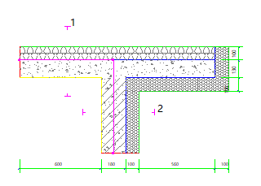

屋顶平均热工特性
构造名称 | 面积(㎡) | 面积所占比例 | 传热系数K  W / (㎡K) | 热惰性  指标D | 太阳辐射  吸收系数
屋顶构造一 | 2451.15 | 0.913 | 0.23 | 4.30 | 0.69
屋顶防火隔离带构造一 | 232.35 | 0.087 | 1.64 | 3.06 | 0.69
合计 | 2683.50 | 1.000 | 0.35 | 4.19 | 0.69
考虑线性热桥后K | 0.35 + 34.70/2683.50 = 0.36
标准依据 | 《建筑节能与可再生能源利用通用规范》GB55015-2021第3.1.10条
标准要求 | S≤0.30,K≤0.40或0.30<S≤0.50,K≤0.35
结论 | 满足

外墙

外墙相关构造

外墙构造一
材料名称  （由外到内） | 厚度δ | 导热系数λ | 蓄热系数S | 修正  系数 | 热阻R | 热惰性  指标
材料名称  （由外到内） | (mm) | W/(m.K) | W/(㎡.K) | α | (㎡K)/W | D=R*S
水泥砂浆 | 20 | 0.930 | 11.370 | 1.00 | 0.022 | 0.245
挤塑聚苯板(ρ=25-32) | 100 | 0.030 | 0.320 | 1.00 | 3.333 | 1.067
钢筋混凝土 | 180 | 1.740 | 17.200 | 1.00 | 0.103 | 1.779
石灰砂浆 | 20 | 0.810 | 10.070 | 1.00 | 0.025 | 0.249
各层之和∑ | 320 | － | － | － | 3.483 | 3.339
外表面太阳辐射吸收系数 | 0.70[默认]
传热系数K=1/(0.15+∑R) | 0.28

外墙防火隔离带构造一
材料名称 | 厚度δ | 导热系数λ | 蓄热系数S | 修正  系数 | 热阻R | 热惰性  指标
材料名称 | (mm) | W/(m.K) | W/(㎡.K) | α | (㎡K)/W | D=R*S
水泥砂浆 | 20 | 0.930 | 11.370 | 1.00 | 0.022 | 0.245
聚苯颗粒保温砂浆 | 20 | 0.060 | 1.020 | 1.20 | 0.278 | 0.340
水泥砂浆 | 20 | 0.930 | 11.370 | 1.00 | 0.022 | 0.245
钢筋混凝土 | 200 | 1.740 | 17.200 | 1.00 | 0.115 | 1.977
石灰砂浆 | 20 | 0.810 | 10.070 | 1.00 | 0.025 | 0.249
各层之和∑ | 280 | － | － | － | 0.460 | 3.055
外表面太阳辐射吸收系数 | 0.70[默认]
传热系数K=1/(0.15+∑R) | 1.64

热桥柱构造一
材料名称  （由外到内） | 厚度δ | 导热系数λ | 蓄热系数S | 修正  系数 | 热阻R | 热惰性  指标
材料名称  （由外到内） | (mm) | W/(m.K) | W/(㎡.K) | α | (㎡K)/W | D=R*S
水泥砂浆 | 20 | 0.930 | 11.370 | 1.00 | 0.022 | 0.245
挤塑聚苯板(ρ=25-32) | 70 | 0.030 | 0.320 | 1.00 | 2.333 | 0.747
钢筋混凝土 | 200 | 1.740 | 17.200 | 1.00 | 0.115 | 1.977
石灰砂浆 | 20 | 0.810 | 10.070 | 1.00 | 0.025 | 0.249
各层之和∑ | 310 | － | － | － | 2.494 | 3.217
外表面太阳辐射吸收系数 | 0.70[默认]
传热系数K=1/(0.15+∑R) | 0.38

外墙线性热桥
朝向 | 热桥部位 | 索引号 | 线传热系数Ψ  [W/(m.K)] | 热桥长度L  (m) | L*Ψ  (W/K)
南 | 外墙－屋顶 | OW-R5 | 0.2188/2=0.1094 | 75.31 | 8.24
南 | 外墙－窗左右口 | OW-WR4 | 0.110 | 145.20 | 15.97
南 | 外墙－窗上口 | OW-WU4 | 0.110 | 112.50 | 12.38
南 | 外墙－窗下口 | OW-WB8 | 0.110 | 98.70 | 10.86
南 | 外墙－凹墙角 | OW-C2 | 0.01/2=0.005 | 16.00 | 0.08
南 | 外墙－挑空楼板 | OW-FW2 | 0.199 | 12.79 | 2.55
南 | 合计 |  |  |  | 50.07
北 | 外墙－屋顶 | OW-R5 | 0.2188/2=0.1094 | 48.77 | 5.34
北 | 外墙－窗左右口 | OW-WR4 | 0.110 | 175.80 | 19.34
北 | 外墙－窗上口 | OW-WU4 | 0.110 | 111.74 | 12.29
北 | 外墙－窗下口 | OW-WB8 | 0.110 | 90.44 | 9.95
北 | 外墙－凹墙角 | OW-C2 | 0.01/2=0.005 | 12.00 | 0.06
北 | 外墙－挑空楼板 | OW-FW2 | 0.199 | 6.38 | 1.27
北 | 合计 |  |  |  | 48.25
东 | 外墙－屋顶 | OW-R5 | 0.2188/2=0.1094 | 96.81 | 10.59
东 | 外墙－窗左右口 | OW-WR4 | 0.110 | 137.80 | 15.16
东 | 外墙－窗上口 | OW-WU4 | 0.110 | 104.40 | 11.48
东 | 外墙－窗下口 | OW-WB8 | 0.110 | 75.60 | 8.32
东 | 外墙－凹墙角 | OW-C2 | 0.01/2=0.005 | 20.00 | 0.10
东 | 外墙－挑空楼板 | OW-FW2 | 0.199 | 10.26 | 2.05
东 | 合计 |  |  |  | 47.69
西 | 外墙－屋顶 | OW-R5 | 0.2188/2=0.1094 | 96.33 | 10.54
西 | 外墙－窗左右口 | OW-WR4 | 0.110 | 166.20 | 18.28
西 | 外墙－窗上口 | OW-WU4 | 0.110 | 107.70 | 11.85
西 | 外墙－窗下口 | OW-WB8 | 0.110 | 82.80 | 9.11
西 | 外墙－凹墙角 | OW-C2 | 0.01/2=0.005 | 12.00 | 0.06
西 | 外墙－挑空楼板 | OW-FW2 | 0.199 | 16.22 | 3.24
西 | 合计 |  |  |  | 53.07
总计 |  |  |  |  | 199.08

热桥节点图
外墙－屋顶：OW-R5 | 外墙－窗左右口：OW-WR4
 | 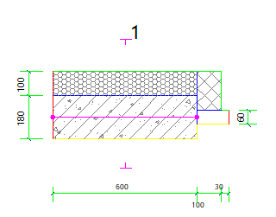

外墙－窗上口：OW-WU4 | 外墙－窗下口：OW-WB8
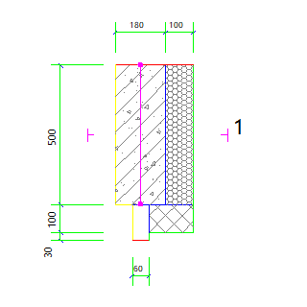 | 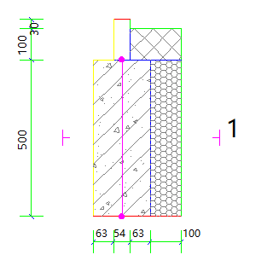

外墙－凹墙角：OW-C2 | 外墙－挑空楼板：OW-FW2
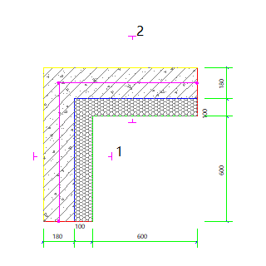 | 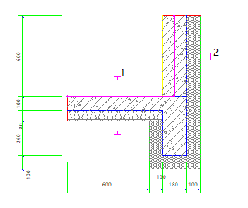

标准指定的外墙平均传热系数计算方法
采用基于二维传热计算的线性传热系数方法，一个单元墙体的平均传热系数用下式计算：
$K_{m}=K+\frac{\sum{ψ_{j}l_{j}}}{A}$ W/(m²K)
式中 K_{m} —— 单元墙体的平均传热系数，W/(m²K)；
K —— 单元墙体的主断面传热系数，W/(m²K)；
ψ_{j} —— 单元墙体上的第j个结构性热桥的线传热系数，W/(mK)；
l_{j} —— 单元墙体第j个结构性热桥的计算长度，m；
A —— 单元墙体的面积， m²

外墙平均热工特性
1. 南向
构造名称 | 构件  类型 | 面积(㎡) | 面积所占比例 | 传热系数K  W / (㎡K) | 热惰性  指标D | 太阳辐射  吸收系数
外墙构造一 | 主墙体 | 866.74 | 0.911 | 0.28 | 3.34 | 0.70
外墙防火隔离带构造一 | 隔离带 | 85.14 | 0.089 | 1.64 | 3.06 | 0.70
合计 |  | 951.88 | 1.000 | 0.40 | 3.31 | 0.70
考虑线性热桥后K | 0.40 + 50.07/951.88 = 0.45
2. 北向
构造名称 | 构件  类型 | 面积(㎡) | 面积所占比例 | 传热系数K  W / (㎡K) | 热惰性  指标D | 太阳辐射  吸收系数
外墙构造一 | 主墙体 | 727.51 | 0.907 | 0.28 | 3.34 | 0.70
外墙防火隔离带构造一 | 隔离带 | 74.60 | 0.093 | 1.64 | 3.06 | 0.70
合计 |  | 802.12 | 1.000 | 0.40 | 3.31 | 0.70
考虑线性热桥后K | 0.40 + 48.25/802.12 = 0.46
3. 东向
构造名称 | 构件  类型 | 面积(㎡) | 面积所占比例 | 传热系数K  W / (㎡K) | 热惰性  指标D | 太阳辐射  吸收系数
外墙构造一 | 主墙体 | 880.31 | 0.913 | 0.28 | 3.34 | 0.70
外墙防火隔离带构造一 | 隔离带 | 83.81 | 0.087 | 1.64 | 3.06 | 0.70
合计 |  | 964.13 | 1.000 | 0.39 | 3.31 | 0.70
考虑线性热桥后K | 0.39 + 47.69/964.13 = 0.44
4. 西向
构造名称 | 构件  类型 | 面积(㎡) | 面积所占比例 | 传热系数K  W / (㎡K) | 热惰性  指标D | 太阳辐射  吸收系数
外墙构造一 | 主墙体 | 650.23 | 0.909 | 0.28 | 3.34 | 0.70
外墙防火隔离带构造一 | 隔离带 | 64.91 | 0.091 | 1.64 | 3.06 | 0.70
合计 |  | 715.14 | 1.000 | 0.40 | 3.31 | 0.70
考虑线性热桥后K | 0.40 + 53.07/715.14 = 0.47
5. 总体
构造名称 | 构件  类型 | 面积(㎡) | 面积所占比例 | 传热系数K  W / (㎡K) | 热惰性  指标D | 太阳辐射  吸收系数
外墙构造一 | 主墙体 | 3124.80 | 0.910 | 0.28 | 3.34 | 0.70
外墙防火隔离带构造一 | 隔离带 | 308.47 | 0.090 | 1.64 | 3.06 | 0.70
合计 |  | 3433.27 | 1.000 | 0.40 | 3.31 | 0.70
考虑线性热桥后K | 0.40 + 199.08/3433.27 = 0.46
标准依据 | 《建筑节能与可再生能源利用通用规范》GB55015-2021第3.1.10条
标准要求 | S≤0.30,K≤0.50或0.30<S≤0.50,K≤0.45
结论 | 满足

挑空楼板

挑空楼板构造一
材料名称  （由上到下） | 厚度δ | 导热系数λ | 蓄热系数S | 修正  系数 | 热阻R | 热惰性  指标
材料名称  （由上到下） | (mm) | W/(m.K) | W/(㎡.K) | α | (㎡K)/W | D=R*S
水泥砂浆 | 20 | 0.930 | 11.370 | 1.00 | 0.022 | 0.245
挤塑聚苯板(ρ=25-32) | 80 | 0.030 | 0.320 | 1.10 | 2.424 | 0.853
钢筋混凝土 | 100 | 1.740 | 17.200 | 1.00 | 0.057 | 0.989
石灰砂浆 | 20 | 0.810 | 10.070 | 1.00 | 0.025 | 0.249
各层之和∑ | 220 | － | － | － | 2.528 | 2.335
传热系数K=1/(0.15+∑R) | 0.37
标准依据 | 《建筑节能与可再生能源利用通用规范》GB55015-2021第3.1.10条
标准要求 | S≤0.30,K≤0.50或0.30<S≤0.50,K≤0.45
结论 | 满足

地下车库与供暖房间之间的楼板
本工程无此项围护结构

非供暖楼梯间与供暖房间隔墙

控温与非控温隔墙构造一
材料名称 | 厚度δ | 导热系数λ | 蓄热系数S | 修正  系数 | 热阻R | 热惰性  指标
材料名称 | (mm) | W/(m.K) | W/(㎡.K) | α | (㎡K)/W | D=R*S
水泥砂浆 | 20 | 0.930 | 11.370 | 1.00 | 0.022 | 0.245
加气混凝土、泡沫混凝土(ρ=700) | 190 | 0.180 | 3.100 | 1.00 | 1.056 | 3.272
石灰砂浆 | 20 | 0.810 | 10.070 | 1.00 | 0.025 | 0.249
各层之和∑ | 230 | － | － | － | 1.102 | 3.765
传热系数K=1/(0.22+∑R) | 0.76
标准依据 | 《建筑节能与可再生能源利用通用规范》GB55015-2021第3.1.10条
标准要求 | K≤1.2
结论 | 满足

外窗

外窗构造
序号 | 构造名称 | 构造  编号 | 传热系数 | 窗太阳  得热系数 | 可见光透射比
1 | 80系列铝合金平开窗：5单银Low-E+12Ar+5+12Ar+5单银Low-E | 18 | 1.10 | 0.36 | 0.620
1 | 80系列铝合金平开窗：5单银Low-E+12Ar+5+12Ar+5单银Low-E | 窗编号
1 | 80系列铝合金平开窗：5单银Low-E+12Ar+5+12Ar+5单银Low-E | C1818，C2718，C3318，C3618，C3681，C2418，透光门-
1 | 来源：《北京居住建筑节能设计标准》DB11/891-2020

外遮阳类型
已启用环境遮阳.

平板外遮阳

序号 | 编号 | 水平挑出Ah (m) | 距离上沿Eh (m) | 垂直挑出Av (m) | 距离边沿Ev (m) | 挡板高Dh (m) | 挡板透射η*
1 | 窗洞自遮阳100 | 0.100 | 0.000 | 0.100 | 0.000 | 0.000 | 0.000

自定义外遮阳
序号 | 编号 | 夏季外遮阳系数 | 冬季外遮阳系数 | 平均外遮阳系数 | 备注
1 | 自定义外遮阳0 | 0.200 | 1.000 | 0.600

平均传热系数
1. 南向：
立面1
序号 | 门窗  编号 | 楼层 | 数量 | 单个面积  （㎡） | 总面积  （㎡） | 构造  编号 | 传热系数
1 | C2418 | 1 | 1 | 4.32 | 4.32 | 18 | 1.100
2 | C3318 | 1,3 | 6 | 5.94 | 35.64 | 18 | 1.100
3 | C3318 | 3 | 3 | 5.94 | 17.82 | 18 | 1.100
4 | C3318 | 3 | 1 | 3.78 | 3.78 | 18 | 1.100
5 | C3618 | 1 | 1 | 3.78 | 3.78 | 18 | 1.100
6 | C3618 | 1~2 | 12 | 6.48 | 77.76 | 18 | 1.100
7 | C3618 | 1 | 4 | 7.56 | 30.24 | 18 | 1.100
8 | C3618 | 2 | 3 | 2.16 | 6.48 | 18 | 1.100
9 | 透光门- | 1~2 | 7 | 3.78 | 26.46 | 18 | 1.100
立面总面积(㎡) |  |  | 206.28 | 立面平均传热系数 |  |  | 1.100
2. 北向：
立面2
序号 | 门窗  编号 | 楼层 | 数量 | 单个面积  （㎡） | 总面积  （㎡） | 构造  编号 | 传热系数
1 | C1818 | 1 | 3 | 3.24 | 9.72 | 18 | 1.100
2 | C1818 | 1 | 1 | 1.50 | 1.50 | 18 | 1.100
3 | C2418 | 1 | 1 | 4.32 | 4.32 | 18 | 1.100
4 | C2718 | 2 | 2 | 6.30 | 12.60 | 18 | 1.100
5 | C2718 | 2 | 3 | 4.86 | 14.58 | 18 | 1.100
6 | C3318 | 3 | 4 | 3.78 | 15.12 | 18 | 1.100
7 | C3318 | 3 | 4 | 5.94 | 23.76 | 18 | 1.100
8 | C3618 | 1~2 | 11 | 6.48 | 71.28 | 18 | 1.100
9 | C3618 | 2 | 1 | 0.59 | 0.59 | 18 | 1.100
10 | C3618 | 2 | 1 | 0.57 | 0.57 | 18 | 1.100
11 | C3618 | 2 | 1 | 0.58 | 0.58 | 18 | 1.100
12 | C3618 | 2 | 1 | 0.58 | 0.58 | 18 | 1.100
13 | C3618 | 2 | 1 | 0.61 | 0.61 | 18 | 1.100
14 | C3618 | 2 | 1 | 0.62 | 0.62 | 18 | 1.100
15 | C3618 | 2 | 1 | 2.16 | 2.16 | 18 | 1.100
16 | C3618 | 2 | 2 | 0.81 | 1.62 | 18 | 1.100
17 | 透光门- | 1,3 | 6 | 3.78 | 22.68 | 18 | 1.100
18 | 透光门- | 2 | 6 | 3.15 | 18.90 | 18 | 1.100
立面总面积(㎡) |  |  | 201.79 | 立面平均传热系数 |  |  | 1.100

3. 东向：
立面3
序号 | 门窗  编号 | 楼层 | 数量 | 单个面积  （㎡） | 总面积  （㎡） | 构造  编号 | 传热系数
1 | C1818 | 1 | 2 | 3.24 | 6.48 | 18 | 1.100
2 | C2718 | 2 | 7 | 4.86 | 34.02 | 18 | 1.100
3 | C2718 | 2 | 2 | 6.30 | 12.60 | 18 | 1.100
4 | C3318 | 1 | 4 | 5.94 | 23.76 | 18 | 1.100
5 | C3318 | 3 | 1 | 2.94 | 2.94 | 18 | 1.100
6 | C3618 | 1,3 | 11 | 6.48 | 71.28 | 18 | 1.100
7 | C3618 | 2 | 4 | 6.30 | 25.20 | 18 | 1.100
8 | C3618 | 2 | 1 | 2.16 | 2.16 | 18 | 1.100
9 | C3618 | 2 | 1 | 3.78 | 3.78 | 18 | 1.100
10 | C3681 | 1 | 1 | 3.78 | 3.78 | 18 | 1.100
立面总面积(㎡) |  |  | 186.00 | 立面平均传热系数 |  |  | 1.100

4. 西向：
立面4
序号 | 门窗  编号 | 楼层 | 数量 | 单个面积  （㎡） | 总面积  （㎡） | 构造  编号 | 传热系数
1 | C1818 | 1 | 6 | 3.24 | 19.44 | 18 | 1.100
2 | C2418 | 2 | 1 | 4.32 | 4.32 | 18 | 1.100
3 | C2718 | 2~3 | 5 | 4.86 | 24.30 | 18 | 1.100
4 | C3318 | 1 | 2 | 3.78 | 7.56 | 18 | 1.100
5 | C3318 | 1~2 | 3 | 5.94 | 17.82 | 18 | 1.100
6 | C3318 | 3 | 1 | 3.78 | 3.78 | 18 | 1.100
7 | C3618 | 1~2 | 11 | 6.48 | 71.28 | 18 | 1.100
8 | C3618 | 1 | 2 | 6.30 | 12.60 | 18 | 1.100
9 | C3618 | 1 | 1 | 3.78 | 3.78 | 18 | 1.100
10 | C3618 | 2 | 1 | 2.16 | 2.16 | 18 | 1.100
11 | 透光门- | 1 | 2 | 3.78 | 7.56 | 18 | 1.100
12 | 透光门- | 2 | 5 | 3.15 | 15.75 | 18 | 1.100
13 | 透光门- | 2 | 2 | 2.52 | 5.04 | 18 | 1.100
立面总面积(㎡) |  |  | 195.39 | 立面平均传热系数 |  |  | 1.100

综合太阳得热系数
1. 南向：
立面1
序号 | 门窗  编号 | 楼层 | 数量 | 单个面积（㎡） | 总面积（㎡） | 构造  编号 | 窗太阳  得热系数 | 遮阳类型  或编号 | 外遮阳系数  (含环境遮阳) | 综合太阳  得热系数
1 | C2418 | 1 | 1 | 4.32 | 4.32 | 18 | 0.360 | 自定义外遮阳0 | 0.597 | 0.215
2 | C3318 | 1,3 | 6 | 5.94 | 35.64 | 18 | 0.360 | 自定义外遮阳0 | 0.354~0.571 | 0.127~0.206
3 | C3318 | 3 | 3 | 5.94 | 17.82 | 18 | 0.360 | 窗洞自遮阳100 | 1.000 | 0.360
4 | C3318 | 3 | 1 | 3.78 | 3.78 | 18 | 0.360 | 自定义外遮阳0 | 0.523 | 0.188
5 | C3618 | 1 | 1 | 3.78 | 3.78 | 18 | 0.360 | 自定义外遮阳0 | 0.488 | 0.176
6 | C3618 | 1~2 | 12 | 6.48 | 77.76 | 18 | 0.360 | 自定义外遮阳0 | 0.062~0.559 | 0.022~0.201
7 | C3618 | 1 | 4 | 7.56 | 30.24 | 18 | 0.360 | 自定义外遮阳0 | 0.309~0.371 | 0.111~0.134
8 | C3618 | 2 | 3 | 2.16 | 6.48 | 18 | 0.360 | 自定义外遮阳0 | 0.501~0.588 | 0.180~0.212
9 | 透光门- | 1~2 | 7 | 3.78 | 26.46 | 18 | 0.360 | 自定义外遮阳0 | 0.323~0.589 | 0.116~0.212
立面总面积(㎡) |  |  |  |  | 206.28 | 立面平均综合太阳得热系数 |  |  |  | 0.170
2. 北向：
立面2
序号 | 门窗  编号 | 楼层 | 数量 | 单个面积（㎡） | 总面积（㎡） | 构造  编号 | 窗太阳  得热系数 | 遮阳类型  或编号 | 外遮阳系数  (含环境遮阳) | 综合太阳  得热系数
1 | C1818 | 1 | 3 | 3.24 | 9.72 | 18 | 0.360 | 窗洞自遮阳100 | 0.664~0.900 | 0.239~0.324
2 | C1818 | 1 | 1 | 1.50 | 1.50 | 18 | 0.360 | 窗洞自遮阳100 | 0.840 | 0.302
3 | C2418 | 1 | 1 | 4.32 | 4.32 | 18 | 0.360 | 窗洞自遮阳100 | 0.417 | 0.150
4 | C2718 | 2 | 2 | 6.30 | 12.60 | 18 | 0.360 | 窗洞自遮阳100 | 0.936 | 0.337
5 | C2718 | 2 | 3 | 4.86 | 14.58 | 18 | 0.360 | 窗洞自遮阳100 | 0.930~0.931 | 0.335~0.335
6 | C3318 | 3 | 4 | 3.78 | 15.12 | 18 | 0.360 | 窗洞自遮阳100 | 0.646~0.815 | 0.233~0.293
7 | C3318 | 3 | 4 | 5.94 | 23.76 | 18 | 0.360 | 窗洞自遮阳100 | 0.526~0.918 | 0.189~0.330
8 | C3618 | 1~2 | 11 | 6.48 | 71.28 | 18 | 0.360 | 窗洞自遮阳100 | 0.552~0.836 | 0.199~0.301
9 | C3618 | 2 | 1 | 0.59 | 0.59 | 18 | 0.360 | 窗洞自遮阳100 | 0.744 | 0.268
10 | C3618 | 2 | 1 | 0.57 | 0.57 | 18 | 0.360 | 窗洞自遮阳100 | 0.771 | 0.278
11 | C3618 | 2 | 1 | 0.58 | 0.58 | 18 | 0.360 | 窗洞自遮阳100 | 0.778 | 0.280
12 | C3618 | 2 | 1 | 0.58 | 0.58 | 18 | 0.360 | 窗洞自遮阳100 | 0.784 | 0.282
13 | C3618 | 2 | 1 | 0.61 | 0.61 | 18 | 0.360 | 窗洞自遮阳100 | 0.801 | 0.288
14 | C3618 | 2 | 1 | 0.62 | 0.62 | 18 | 0.360 | 窗洞自遮阳100 | 0.806 | 0.290
15 | C3618 | 2 | 1 | 2.16 | 2.16 | 18 | 0.360 | 窗洞自遮阳100 | 0.726 | 0.261
16 | C3618 | 2 | 2 | 0.81 | 1.62 | 18 | 0.360 | 窗洞自遮阳100 | 0.834~0.836 | 0.300~0.301
17 | 透光门- | 1,3 | 6 | 3.78 | 22.68 | 18 | 0.360 | 窗洞自遮阳100 | 0.358~0.702 | 0.129~0.253
18 | 透光门- | 2 | 6 | 3.15 | 18.90 | 18 | 0.360 | 窗洞自遮阳100 | 0.602~0.795 | 0.217~0.286
立面总面积(㎡) |  |  |  |  | 201.79 | 立面平均综合太阳得热系数 |  |  |  | 0.269

3. 东向：
立面3
序号 | 门窗  编号 | 楼层 | 数量 | 单个面积（㎡） | 总面积（㎡） | 构造  编号 | 窗太阳  得热系数 | 遮阳类型  或编号 | 外遮阳系数  (含环境遮阳) | 综合太阳  得热系数
1 | C1818 | 1 | 2 | 3.24 | 6.48 | 18 | 0.360 | 窗洞自遮阳100 | 0.948 | 0.341
2 | C2718 | 2 | 7 | 4.86 | 34.02 | 18 | 0.360 | 窗洞自遮阳100 | 0.866~0.955 | 0.312~0.344
3 | C2718 | 2 | 2 | 6.30 | 12.60 | 18 | 0.360 | 窗洞自遮阳100 | 0.881~0.933 | 0.317~0.336
4 | C3318 | 1 | 4 | 5.94 | 23.76 | 18 | 0.360 | 窗洞自遮阳100 | 0.737~0.957 | 0.265~0.345
5 | C3318 | 3 | 1 | 2.94 | 2.94 | 18 | 0.360 | 窗洞自遮阳100 | 0.941 | 0.339
6 | C3618 | 1,3 | 11 | 6.48 | 71.28 | 18 | 0.360 | 窗洞自遮阳100 | 0.814~1.000 | 0.293~0.360
7 | C3618 | 2 | 4 | 6.30 | 25.20 | 18 | 0.360 | 窗洞自遮阳100 | 0.866~0.954 | 0.312~0.343
8 | C3618 | 2 | 1 | 2.16 | 2.16 | 18 | 0.360 | 窗洞自遮阳100 | 0.936 | 0.337
9 | C3618 | 2 | 1 | 3.78 | 3.78 | 18 | 0.360 | 窗洞自遮阳100 | 0.828 | 0.298
10 | C3681 | 1 | 1 | 3.78 | 3.78 | 18 | 0.360 | 窗洞自遮阳100 | 0.945 | 0.340
立面总面积(㎡) |  |  |  |  | 186.00 | 立面平均综合太阳得热系数 |  |  |  | 0.336

4. 西向：
立面4
序号 | 门窗  编号 | 楼层 | 数量 | 单个面积（㎡） | 总面积（㎡） | 构造  编号 | 窗太阳  得热系数 | 遮阳类型  或编号 | 外遮阳系数  (含环境遮阳) | 综合太阳  得热系数
1 | C1818 | 1 | 6 | 3.24 | 19.44 | 18 | 0.360 | 窗洞自遮阳100 | 0.689~0.913 | 0.248~0.329
2 | C2418 | 2 | 1 | 4.32 | 4.32 | 18 | 0.360 | 窗洞自遮阳100 | 0.816 | 0.294
3 | C2718 | 2~3 | 5 | 4.86 | 24.30 | 18 | 0.360 | 窗洞自遮阳100 | 0.918~1.000 | 0.330~0.360
4 | C3318 | 1 | 2 | 3.78 | 7.56 | 18 | 0.360 | 窗洞自遮阳100 | 0.945 | 0.340
5 | C3318 | 1~2 | 3 | 5.94 | 17.82 | 18 | 0.360 | 窗洞自遮阳100 | 0.899~0.951 | 0.324~0.342
6 | C3318 | 3 | 1 | 3.78 | 3.78 | 18 | 0.360 | 窗洞自遮阳100 | 0.938 | 0.338
7 | C3618 | 1~2 | 11 | 6.48 | 71.28 | 18 | 0.360 | 窗洞自遮阳100 | 0.715~0.956 | 0.257~0.344
8 | C3618 | 1 | 2 | 6.30 | 12.60 | 18 | 0.360 | 窗洞自遮阳100 | 0.958 | 0.345
9 | C3618 | 1 | 1 | 3.78 | 3.78 | 18 | 0.360 | 窗洞自遮阳100 | 0.949 | 0.342
10 | C3618 | 2 | 1 | 2.16 | 2.16 | 18 | 0.360 | 窗洞自遮阳100 | 0.931 | 0.335
11 | 透光门- | 1 | 2 | 3.78 | 7.56 | 18 | 0.360 | 窗洞自遮阳100 | 0.318~0.459 | 0.114~0.165
12 | 透光门- | 2 | 5 | 3.15 | 15.75 | 18 | 0.360 | 窗洞自遮阳100 | 0.422~0.916 | 0.152~0.330
13 | 透光门- | 2 | 2 | 2.52 | 5.04 | 18 | 0.360 | 窗洞自遮阳100 | 0.938 | 0.338
立面总面积(㎡) |  |  |  |  | 195.39 | 立面平均综合太阳得热系数 |  |  |  | 0.314

总体热工
朝向 | 立面 | 面积 | 传热系数 | 综合太阳得热系数 | 窗墙比 | 标准要求 | 结论
南向 | 立面1 | 206.28 | 1.10 | 0.17 | 0.18 | K≤2.50, SHGC(不要求) | 满足
北向 | 立面2 | 201.79 | 1.10 | 0.27 | 0.20 | K≤2.50, SHGC(不要求) | 满足
东向 | 立面3 | 186.00 | 1.10 | 0.34 | 0.16 | K≤2.50, SHGC(不要求) | 满足
西向 | 立面4 | 195.39 | 1.10 | 0.31 | 0.21 | K≤2.50, SHGC≤0.48 | 满足
综合平均 |  | 789.46 | 1.10 | 0.27 | 0.19
标准依据 | 《建筑节能与可再生能源利用通用规范》GB55015-2021第3.1.10条
标准要求 | 应满足表3.1.10-3的规定
结论 | 满足
注：本表所统计的外窗包含凸窗。

周边地面

周边地面构造一
材料名称 | 厚度δ | 导热系数λ | 蓄热系数S | 修正  系数 | 热阻R | 热惰性  指标
材料名称 | (mm) | W/(m.K) | W/(㎡.K) | α | (㎡K)/W | D=R*S
水泥砂浆 | 20 | 0.930 | 11.370 | 1.00 | 0.022 | 0.245
挤塑聚苯板(ρ=25-32) | 50 | 0.030 | 0.320 | 1.10 | 1.515 | 0.533
钢筋混凝土 | 100 | 1.740 | 17.200 | 1.00 | 0.057 | 0.989
各层之和∑ | 170 | － | － | － | 1.594 | 1.766
保温材料层R | 1.52
标准依据 | 《建筑节能与可再生能源利用通用规范》GB55015-2021第3.1.10条
标准要求 | R≥0.60
结论 | 满足
备注：用灰色显示的材料是非保温材料。

采暖地下室外墙
本工程无此项围护结构

变形缝
本工程无此项围护结构

可开启窗扇
通风换气装置 | 不满足自然通风房间设置机械通风换气装置
标准依据 | 《建筑节能与可再生能源利用通用规范》GB55015-2021第3.1.14条
标准要求 | 主要功能房间外窗(含透光幕墙)应设置可开启窗扇或通风换气装置
结论 | 满足

非中空窗面积比
朝向 | 立面 | 非中空玻璃  面积(㎡) | 透光面积(㎡) | 非中空面积比 | 限值 | 结论
南向 | 立面1 | 0.00 | 206.28 | 0.00 | 0.15 | 满足
北向 | 立面2 | 0.00 | 201.79 | 0.00 | 0.15 | 满足
东向 | 立面3 | 0.00 | 186.00 | 0.00 | 0.15 | 满足
西向 | 立面4 | 0.00 | 195.39 | 0.00 | 0.15 | 满足
标准依据 |  | 《建筑节能与可再生能源利用通用规范》GB55015-2021第3.1.13条
标准要求 |  | 非中空玻璃的面积≤同一立面透光面积的15%
结论 |  | 满足

规定性指标检查结论
序号 | 检查项 | 结论 | 可否性能权衡
1 | 体形系数 | 满足
2 | 天窗类型 | 无屋顶透光部分
3 | 屋顶 | 满足
4 | 外墙 | 满足
5 | 挑空楼板 | 满足
6 | 非供暖楼梯间与供暖房间隔墙 | 满足
7 | 外窗 | 满足
8 | 周边地面 | 满足
9 | 可开启窗扇 | 满足
10 | 非中空窗面积比 | 满足
结论 |  | 满足

□说明：本工程所有规定性指标满足《建筑节能与可再生能源利用通用规范》GB55015-2021的规定。

